16 ноября 2022 г. на базе МБОУ СШ №4 прошла муниципальная НПК
« Шаг в науку -2022». Члены кружка « Юный химик» Андреенкова Василиса и Романова Мария представили свою учебно-исследовательскую работу
« Изготовление акварельных красок в лабораторных условиях».
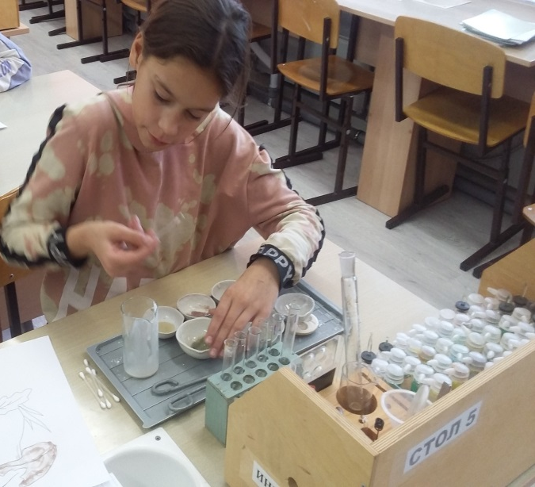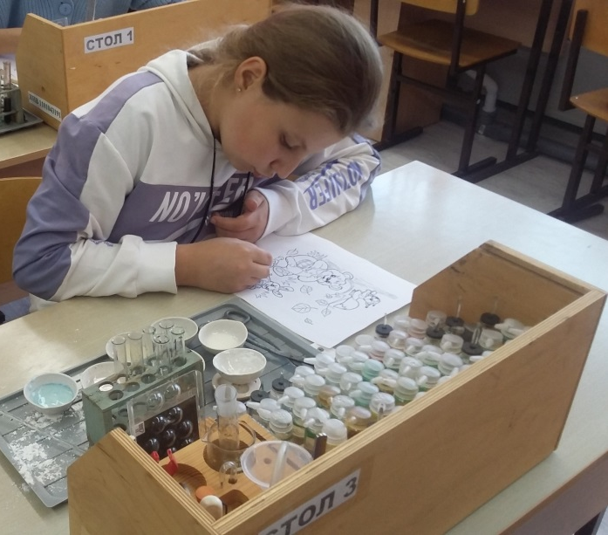
В ходе своей работы ученицы 5 класса синтезировали 8 образцов акварельной краски и нарисовали с их помощью небольшую картину.
Отметили положительные и отрицательные свойства самодельной акварельной краски.
Василиса и Мария успешно защитили свою работу, ответили на вопросы членов жюри и заслуженно заняли I место.
Поздравляем их с первой победой!!!

